Lösungshinweise: **Enthalten differenzierte Zellen in ihrem Zellkern die gesamte Erbinformation?**

*1 Erkläre, was man unter einem Klon versteht.*

(sinngemäß) Klone sind Individuen, die untereinander völlig erbgleich sind (Anmerkung wie z.B. eineiige Zwillinge)

*2 Beschreibe das Experiment von Ziffer 1 bis 6.*

1: Dem Froschindividuum A wird eine Eizelle entnommen; 2: Der Zellkern der Eizelle wird entfernt; 3: Dem Froschindividuum A wird eine Darmzelle entnommen; 4: Der Zellkern der Darmzelle wird entfernt…; 5: …und in die (entkernte) Eizelle des Froschindividuums A eingesetzt; 6: Aus dieser Zelle wächst (durch Zellwachstun und Zellteilung) eine Kaulquappe heran

*3 In Stufe 7 wird sich die Kaulquappe zu einem Frosch entwickeln. Begründe, ob der entstehende Klon dem Frosch A oder dem Frosch B ähnlicher sieht*

Der Frosch wird „B“ ähnlich sehen (bzw. identisch), da seine Körperzellen die genetischen Informationen aus dem Zellkern von Froschindividuum B enthalten. (Dass die Informationen im Zellkern die Merkmale bestimmen, konnte man aus den Acetabularia-Experimenten ableiten.)

*4 [freiwillig] Das bei den Organismen verwirklichte Prinzip der „vollständigen Erbinformation in jeder Zelle“ erscheint nicht sehr vorteilhaft, oder? Kannst Du dennoch Vorteile nennen?*

z.B. Regeneration (von ganzen Körperteilen), z.B. ungeschlechtliche Vermehrung. Diese Aspekte könnte die Lehrkraft im Rückblick auf diese Woche (siehe Thema 3a&3b) aufnehmen (z.B. Beispiele nennen: Ausläufer einer Erdbeerpflanze, Regeneration eines Arm bei einem Seestern u.a)

*Lösungshinweise* **Was sind Chromosomen?**

*1. Wähle die zutreffende(n) Aussage(n).*

f Chromosomen und DNA sind zwei Begriffe für ein und dasselbe

f Chromosomen und DNA sind zwei ganz unterschiedliche Dinge im Zellkern

**r Chromosomen enthalten DNA**

f In Chromosomen ist die DNA verändert

**r In Chromosomen liegt dieselbe DNA vor, wie im Zellkern, wenn keine Chromosomen sichtbar sind**

*2. Beschreibe den Chromosomensatz des Menschen. Verwende dabei folgende Begriffe: diploid, homolog, Chromatid, Centromer, Chromosom, Geschlechtschromosomen*

Der Chromosomensatz besteht aus 46 Chromosomen. Es liegen jeweils zwei sich enstprechende (homologe) Chromosomen vor, d.h. 23 von der Mutter, 23 vom Vater. Somit ist der Chromosomensatz diploid. Von den 46 Chromosomen sind zwei Chromosomen doe Geschlechtschromosomen. Jedes Chromosom besteht aus zwei Chromatiden, die am Centromer zusammenhängen.

*3. Erkläre, warum jeder Organismus, der aus einer befruchteten Eizelle entsteht, einen diploiden (doppelten) Chromosomensatz haben muss*

Bei der Befruchtung kommt ein (einfacher) Chromosomensatz der Mutter (mit 23 Chromosomen) und einer des Vaters (mit 23 Chromosomen) in der Eizelle zusammen. Somit ergibt sich ein doppelter (diploider) Chromosomensatz (beim Menschen 2n=46).

*4. Die Abb. zeigt den ungeordneten Chromosomensatz einer Taufliege. Beschreibe ihn und bestimme das Geschlecht des Tieres*

Diploid, d.h. 2n (denn jedes Chromosom liegt doppelt vor; d.h. es sind Paare homologer Chromosomen); insgesamt 8 Chromosomen, d.h. 2n=8; 6 Autosomen, 2 Gonomsomen; Gonosomen sind ungleich (wie XY beim Menschen), also ein Männchen

**Lizenzdokumentation zu moodle Kurs Zelle&Vererbung**

Thema 2a&2b: Klonieren & Chromosomen

Zeichnungen S. Gemballa (verändert nach verschiedenen Vorlagen)

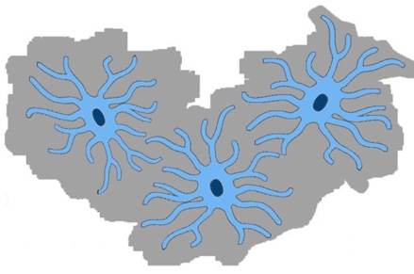

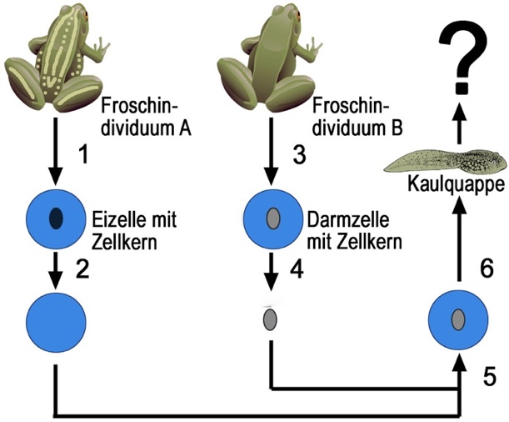

Ein Bild, das sitzend, suchend, stehend, schließen enthält.
eigenes Foto Sven Gemballa, freigegeben für LBS

Ein Bild, das Pfeil enthält.
Zeichnung S. Gemballa für LBS (kombiniert nach versch. Vorlagen)

Verwendungserlaubnis für Bild Frosch von https://pixabay.com/de/vectors/frog-tier-amphibien-grüne-frosch-30524/ (Zugriff 24.10.2020)

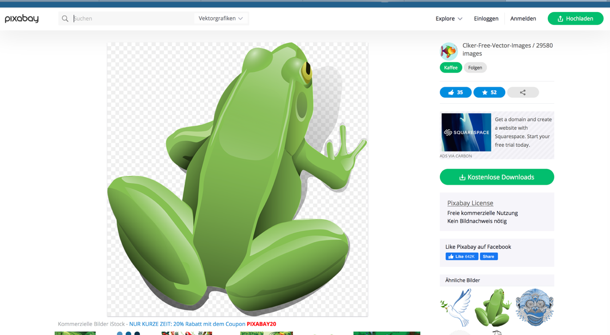

Verwendungserlaubnis für Bild Frosch von https://pixabay.com/de/vectors/kaulquappe-frog-kröte-baby-41639/ (Zugriff 24.10.2020)

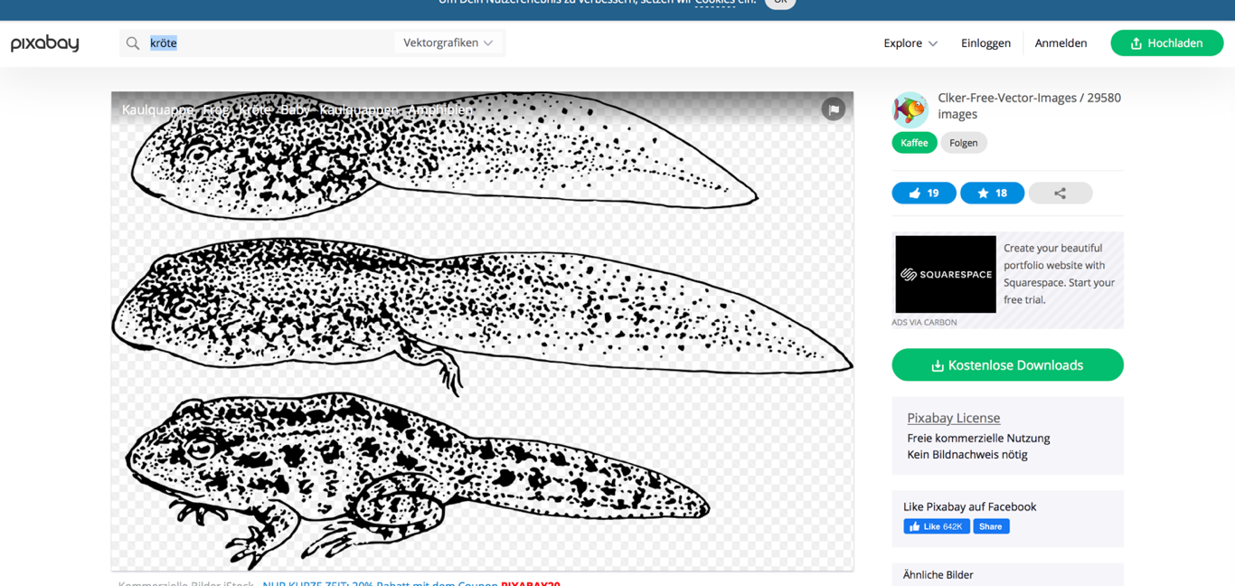

Verwendungserlaubnis für Bild Chromosomenaufbau von https://commons.wikimedia.org/wiki/File:Chromosom_und_DNA.png (Zugriff 24.10.2020) (Gemeinfrei) Quelle Bild: Public domain; Verändert von Wikicommons, basierend auf der gemeinfreien Grafik des "National Human Genome Research Institute". Version: San Jose, 23. Oktober 2005; <https://commons.wikimedia.org/wiki/File:Chromosom_und_DNA.png>

Ein Bild, das Text enthält.
